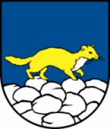
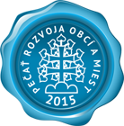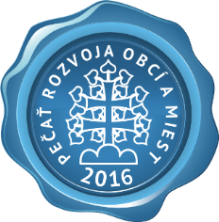

Obec Ubľa č. 368, 067 73 Ubľa, Slovensko

IČO: 00323 675, DIČ: 2020794 732, Tel. 057/7673139

ROZHODNUTIE

V súlade s rozhodnutím ministra školstva, vedy, výskumu a športu podľa § 150, ods.8 zákona NR SR č. 245/2008 Z. z. o výchove a vzdelávaní (školský zákon) a o zmene a doplnení niektorých zákonov v znení neskorších prípadov, na základe Uznesenia č. 77/2021 z 05.02.2021 a odporúčania Úradu verejného zdravotníctva Slovenskej republiky, Obec Ubľa, ako zriaďovateľ Základnej školy s Materskou školou v Ubli

OBNOVUJE S ÚČINNOSŤOU OD 01.03.2021
ŠKOLSKÉ VYUČOVANIE V ZÁKLADNEJ ŠKOLE S MATERSKOU ŠKOLOU V UBLI

a) v Základnej škole – 1. stupeň,
b) obnovuje prevádzku v Materskej škole,
c) obnovuje prevádzku v Školskom klube detí
d) obnovuje prevádzku v zariadení školského stravovania pre deti, žiakov školy,
e) precudzích stravníkov umožňuje stravovanie len cez výdaj jedál a nápojov z výdajného okienka školského stravovacieho zariadenia.

Nástup do Základnej školy s materskou školou Ubľa je 1. marca 2021.

V Ubli dňa 26.02.2021

Mgr. Nadežda Sirková
starostka obce

